新 书 推 荐

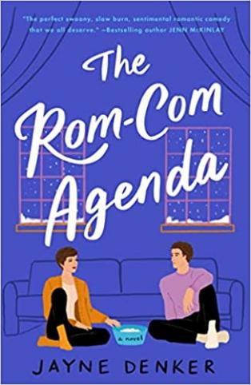
中文书名：《爱情喜剧日程》
英文书名：THE ROM-COM AGENDA
作 者：Jayne Denker
出 版 社：St. Martin
代理公司：ANA/Conor Cheng
页 数：320页
出版时间：2023年1月
代理地区：中国大陆、台湾
审读资料：电子稿
类 型：爱情小说

内容简介：

人生中最意想不到的时刻，两人邂逅爱情——幽默风趣、充满活力、可爱甜蜜，这本书是一封写给所有爱情轻喜剧的情书。

你知道故事应该这么发展......但爱情打着自己的算盘。

第一步：找到你自己
莉亚·基根（Leah Keegan）已经习惯了独处，尤其是去年养母去世之后。没有什么值得她留在柳树湾这个可爱的小镇。是时候继续前进了。又一次。

第二步：赢回逃走的那个人
伊莱·马斯特森（Eli Masterson）觉得他和维多利亚应该永远在一起，直到她决定乘飞机去罗马生活一年。伊莱决心把她赢回来。但是要怎么做呢？

第三步：成为爱情小说主人公
改善外表很容易，但要把伊莱变成一个成熟而又脆弱的理想情人，他的女性朋友们开始逼迫着他观看经典浪漫喜剧。还要做笔记。

第四步：陷入爱河？
不经意间，莉亚卷入了这一改造计划，并成为伊莱的向导，带领伊莱走进一个充满邂逅和惊喜的疯狂世界。尽管她认为伊莱不需要改变自己。尽管她可能爱上伊莱......伊莱也可能爱上她。

作者简介：
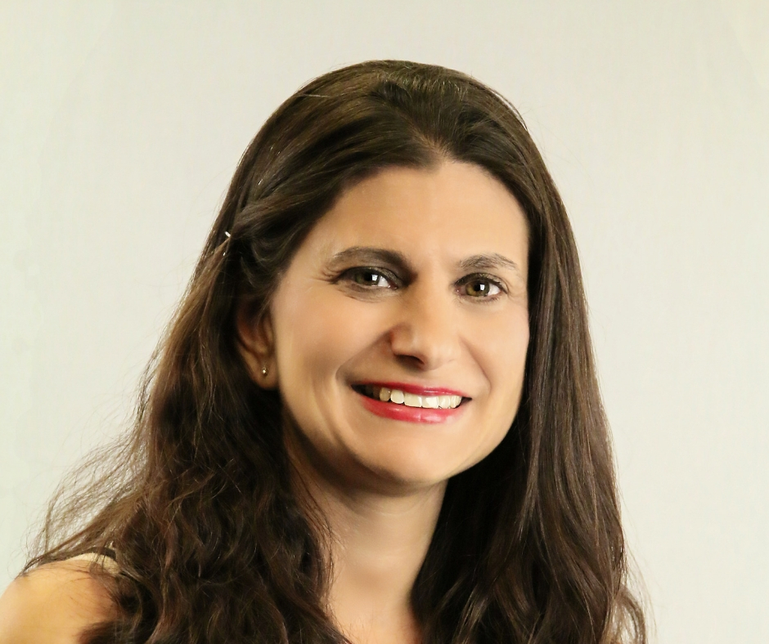
詹·登克（Jayne Denker）是爱情喜剧作者。当她不努力创作另一部小说时（或者说，当她应该努力创作另一部小说时），人们会发现她正在社交媒体上愚蠢地浪费着大量的时间。

媒体评价：

“《爱情喜剧日程》中充满了迷人的角色和温馨的爱情故事，它赞颂了友谊、自我接纳和寻找自己的声音。詹·登克为爱情喜剧这一图书类型献上了一首欢乐的颂歌，这部小说一定会为读者带来快乐。”
----凯特·布罗姆利（Kate Bromley），《戏剧之地》（Here for the Drama）和《书虫成双》（Talk Bookish to Me）的作者

“《爱情喜剧日程》是一部有趣且温暖人心的故事，里面有你想再次见面的人物。它是向伴随我们成长的浪漫喜剧电影的一次致敬。”
----苏菲·沙利文（Sophie Sullivan），《作假的十条准则》（Ten Rules for Faking It）的作者

“在《爱情喜剧日程》中，詹·登克精心创作了一部让人沉浸其中、慢热、感人的完美浪漫喜剧，值得我们所有读者阅读。我完全被这位复杂的女主角和理想主义男主角之间那令人心驰神往的诙谐爱情故事所吸引。这部小说中提及的电影为本书增添了更多的光彩！”
----《纽约时报》（New York Times）畅销书作者珍·麦金利（Jenn McKinlay）

程衍泽 (Conor)
安德鲁·纳伯格联合国际有限公司北京代表处
北京市海淀区中关村大街甲59号中国人民大学文化大厦1705室，100872
电 话：010-82504406
手 机：13072260205（微信同号）
传 真：010-82504200
Email：Conor@nurnberg.com.cn
网址：http://www.nurnberg.com.cn
微博：http://weibo.com/nurnberg
豆瓣小站：http://site.douban.com/110577/
微信订阅号：ANABJ2002

